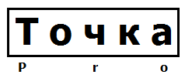 | ООО «ТочкаПРО»
Адрес: г. Вологда, ул. Возрождения, 47, кв. 247
ИНН 3525453077
Банк Вологодское Отделение № 8638 ПАО Сбербанк г. Вологда
БИК 041909644
Р/с 40702810612000008885
К/с 30101810900000000644
 | Тел. +7-911-500-68-62 Дмитрий
Куртки женские зима
Наименование, фото | Описание | Цена
Куртка "ФРИСТАЙЛ"  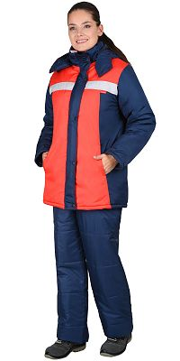 | Куртка женская, прямого силуэта, с притачной утеплённой подкладкой, с центральной бортовой застёжкой на двух замковую тракторную тесьму "молния" и внешним ветрозащитным клапаном с 5-ю кнопками, с воротником "стойка" и съёмным утеплённым капюшоном; с боковыми карманами в рельефных швах.Ткань: "Дюспа", состав: 100% п/эТкань подкладочная: "Таффета", состав: 100 % - п/эУтеплитель: Синтепон, 120 г/м2 - 3 слоя (итого 360 г/м2)  Размерный ряд: с 88-92 по 120-124  Ростовка: с 158-164 по 170-176  Утеплитель: Синтепон 120 гр/м.кв  Подкладка: 100% п/э  Пакет утеплителя: 3 слоя  Цвет отделки: Красный, жемчужный | 1300.00
Куртка "SNOW" на подкладке флис  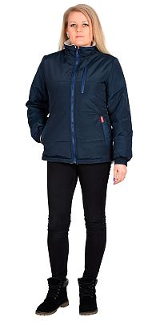 | Куртка утепленная, стеганая, прямого силуэта, с застежкой на молнию, с воротником стойка, с манжетой частично стянутой резинкой, с удлиненной спинкой.  Состав: 100% ПЭ  Ткань/Материал верха: 100% п/э  Сезон: Зима  Цвет: Синий.  Размерный ряд: с 88-92 по 120-124  Ростовка: с 158-164 по 170-176  Утеплитель: Синтепон 150 гр/м.кв  Подкладка: 100% п/э + флис  Пакет утеплителя: куртка - 1 слой  Объем: 0.009  Вес изделия: 0.544 | 1370.00
Куртка "ПРАГА-Люкс"  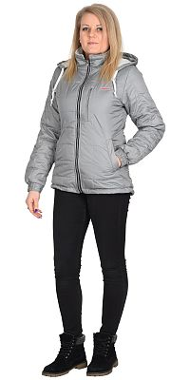 | Куртка утеплённая стёганая, на подкладке "флис", со съёмным капюшоном, прямого силуэта, центральной застёжкой на тесьму "молния", воротником "стойка", верхним прорезным и нижними карманами с листочкой, рукава втачные с притачными манжетами, манжеты частично стянуты эластичной лентой.Ткань верха: "Дюспо", с ВО пропиткой, состав: 100% п/э, плотность 75 гр/м2, Цвет: стальной (светло серый) Ткань подкладочная: "Флис" пл.180 гр/м2, состав: 100% п/э. Утеплитель: "Синтепон" пл. 150 гр/м2 один слой.  Состав: 100% ПЭ  Ткань/Материал верха: 100% п/э  Сезон: Зима  Размерный ряд: с 88-92 по 120-124  Ростовка: с 158-164 по 170-176  Утеплитель: Синтепон 150 гр/м.кв  Подкладка: 100% п/э  Пакет утеплителя: куртка - 1 слой  Объем: 0.013  Вес изделия: 1.238 | 1610.00
Куртка "ПРАГА-Люкс"  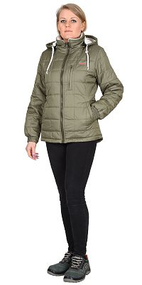 | Куртка утеплённая стёганая, на подкладке "флис", со съёмным капюшоном, прямого силуэта, центральной застёжкой на тесьму "молния", воротником "стойка", верхним прорезным и нижними карманами с листочкой, рукава втачные с притачными манжетами, манжеты частично стянуты эластичной лентой.Ткань верха: "Дюспо", с ВО пропиткой, состав: 100% п/э, плотность 75 гр/м2, Цвет: оливковый Ткань подкладочная: "Флис" пл.180 гр/м2, состав: 100% п/э. Утеплитель: "Синтепон" пл. 150 гр/м2 один слой.  Состав: 100% ПЭ  Ткань/Материал верха: 100% п/э  Сезон: Зима  Размерный ряд: с 88-92 по 120-124  Ростовка: с 158-164 по 170-176  Утеплитель: Синтепон 150 гр/м.кв  Подкладка: 100% п/э  Пакет утеплителя: куртка - 1 слой  Объем: 0.013  Вес изделия: 1.238 | 1610.00
Куртка "ФРИСТАЙЛ"  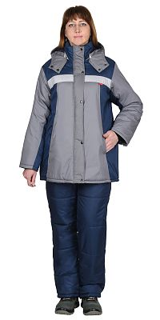 | Куртка женская, прямого силуэта, с притачной утеплённой подкладкой, с центральной бортовой застёжкой на двух замковую тракторную тесьму "молния" и внешним ветрозащитным клапаном с 5-ю кнопками, с воротником "стойка" и съёмным утеплённым капюшоном; с боковыми карманами в рельефных швах.  Размерный ряд: с 88-92 по 120-124  Ростовка: с 158-164 по 170-176  Утеплитель: Синтепон 120 гр/м.кв  Подкладка: 100% п/э  Пакет утеплителя: 3 слоя | 1610.00
Куртка "Олимпия"  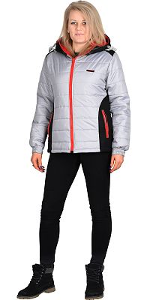 | Вид изделия: Куртка  Пол: Женский  Состав: 100% ПЭ  Ткань/Материал верха: 100% п/э  Сезон: Зима  Размерный ряд: с 88-92 по 120-124  Ростовка: с 158-164 по 170-176  Утеплитель: Синтепон 150 гр/м.кв  Подкладка: 100% п/э  Пакет утеплителя: куртка - 1 слой | 1670.00
Куртка "ФРИСТАЙЛ"  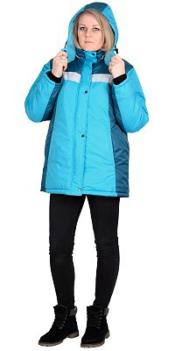 | Куртка женская, прямого силуэта, с притачной утеплённой подкладкой, с центральной бортовой застёжкой на двух замковую тракторную тесьму "молния" и внешним ветрозащитным клапаном с 5-ю кнопками, с воротником "стойка" и съёмным утеплённым капюшоном; с боковыми карманами в рельефных швах.Ткань: "Дюспа", состав: 100% п/эТкань подкладочная: "Таффета", состав: 100 % - п/эУтеплитель: Синтепон, 120 г/м2 - 3 слоя (итого 360 г/м2)  Состав: 100% ПЭ  Ткань/Материал верха: 100% п/э  Сезон: Зима  Размерный ряд: с 88-92 по 120-124  Ростовка: с 158-164 по 170-176  Утеплитель: Синтепон 120 гр/м.кв  Подкладка: 100% п/э  Пакет утеплителя: куртка - 3 слоя | 1750.00
Куртка "ФРИСТАЙЛ"  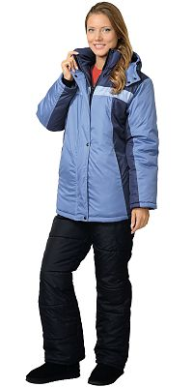 | Куртка женская, прямого силуэта, с притачной утеплённой подкладкой, с центральной бортовой застёжкой на двух замковую тракторную тесьму "молния" и внешним ветрозащитным клапаном с 5-ю кнопками, с воротником "стойка" и съёмным утеплённым капюшоном; с боковыми карманами в рельефных швах.Ткань: "Дюспа", состав: 100% п/эТкань подкладочная: "Таффета", состав: 100 % - п/эУтеплитель: Синтепон, 120 г/м2 - 3 слоя (итого 360 г/м2)  Состав: 100% ПЭ  Ткань/Материал верха: 100% п/э  Сезон: Зима  Размерный ряд: с 88-92 по 120-124  Ростовка: с 158-164 по 182-188  Утеплитель: Синтепон 150 гр/м.кв  Подкладка: 100% п/э  Пакет утеплителя: куртка - 3 слоя | 1750.00

